测量设备溯源抽查表
编号：0192-2019-2022
企业名称 | 中阀科技（长沙）阀门有限公司
部门 | 测量设备名称 | 测量设备  编号 | 型号规格 | 测量设备  计量特性 | 测量标准装置名称及技术参数 | 检定/校准机构 | 检定/校准日期 | 符合打√  不符合打×
生产部 | 压力表 | HC68612328694 | （0-6）MPa | 1.6级 | 0.05级数字压力计标准装置，0.05级 | 长沙市望城区产商品检测中心 | 2022.10.11 | √
生产部 | 内径百分表 | C49 | （0-3）mm | U=4μm,k-2 | 标准环轨，3等 | 量天检测认证有限公司 | 2022.09.09 | √
生产部 | 外径千分尺 | A155 | （0-25）mm | ±4μm | 量块，3等 | 量天检测认证有限公司 | 2022.09.09 | √
质量部 | 液压式万能试验机 | 1307 | WE-300 | U=1.0%,k-2 | 标准测力仪，0.3级 | 量天检测认证有限公司 | 2022.09.09 | √
质量部 | 涂层测厚仪， | C190212013 | UT343D | ±（1+3%H）μm | 膜厚标准片，±0.5μm | 量天检测认证有限公司 | 2022.09.09 | √
生产部 | 游标卡尺 | B9 | （0-200）mm | ±0.03mm | 量块，4等 | 量天检测认证有限公司 | 2022.09.09 | √
审核综合意見：

该公司未建立最高计量标准，所有测量设备由质量部委托有相应资质的机构检定/校准，抽查6份测量设备检定/校准证书，量值溯源符合要求。

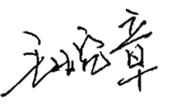
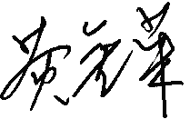
审核日期： 2022年11月16日~ 11月17日上午
审核员签字： 部门代表签字：

说明：“计量特性”可以填写测量设备的最大允差、准确度等级或校准结果的测量不确定度。

